Task 1: Launching ICMP Redirect Attack
首先在victim上运行ip route指令,查看原本经过的路由
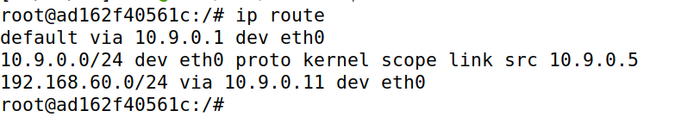
将网关修改为恶意路由，代码如下：
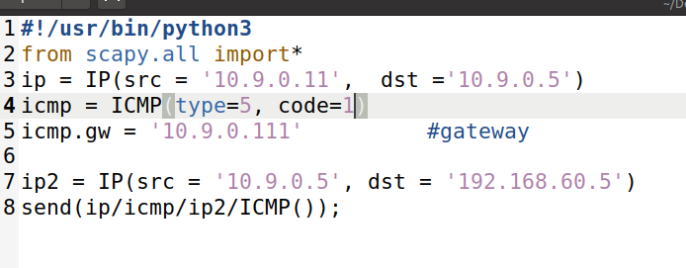
在victim ping 192.168.60.5的时候在恶意路由上运行代码，查看victim的路由缓存，得到结果如下，可以发现攻击成功：
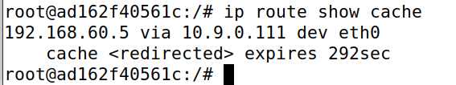
使用mtr -n 192.168.60.5查看，可以发现报文被修改为经过恶意路由：
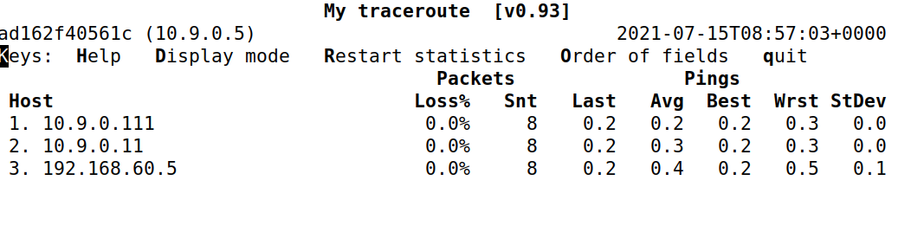

Q1
将icmp.gw改为10.20.0.111
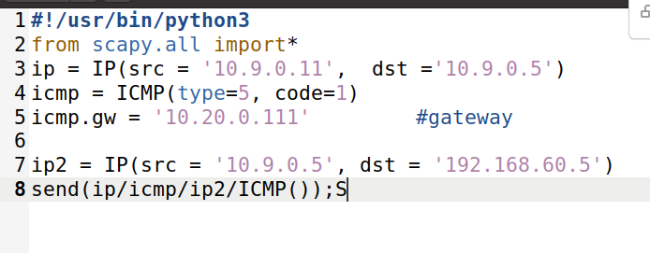
可以发现不能成功，原因是因为victim找不到该主机，无法将其设为网关
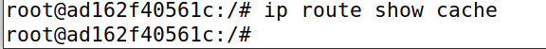

Q2
将网关改为该网段下10.9.0.211，运行代码重复之前的操作，发现不能成功
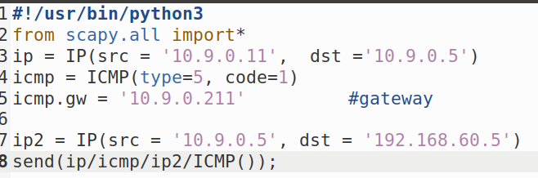
原因同样是因为victim找不到该主机，无法将其设为网关

Q3
修改文件：
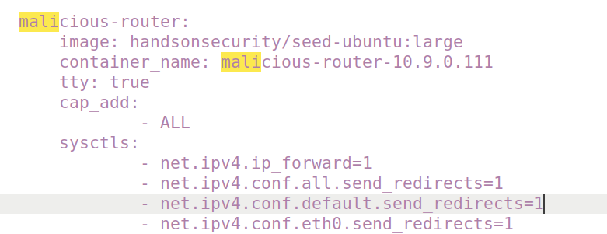
执行之前的操作，可以发现更改了路由，但由于恶意路由器开启了icmp重定向，该功能会告知使用非最优路径的主机最优的路径，所以victim路由又被重定向到了10.9.0.11
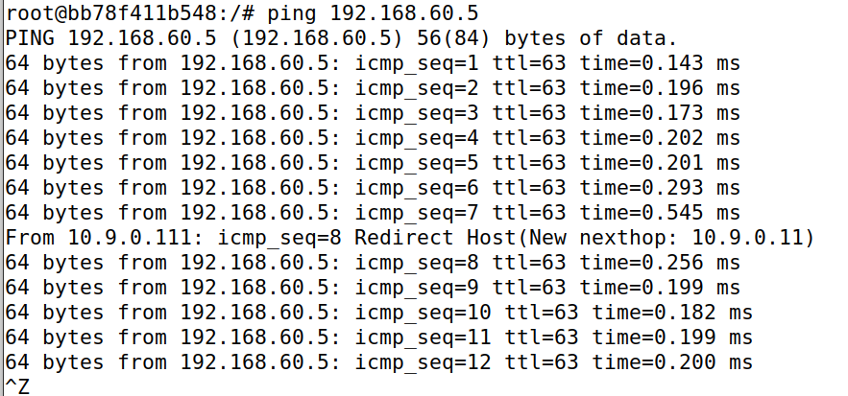

Task 2: Launching the MITM Attack
首先类似task1更改路由器为10.9.0.111，接着在10.9.0.111上关闭路由：
Sysctl net.ipv4.ip_forward=0
接着运行下面程序：
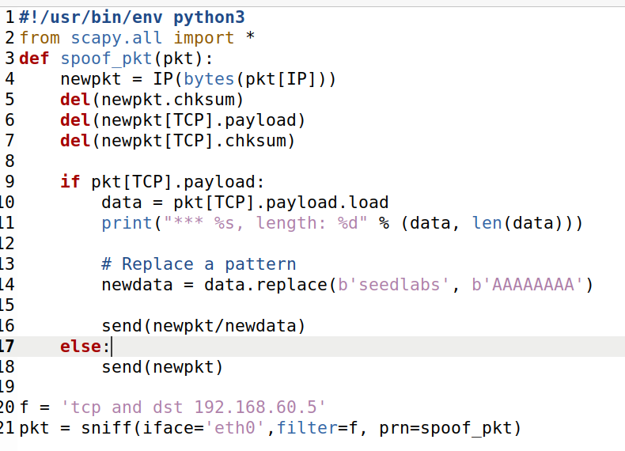
在192.168.60.5上运行nc接受程序，在victim上运行发送程序，得到如下结果：
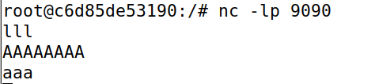
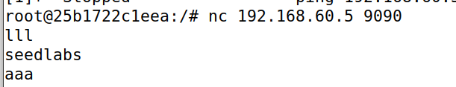
成功将内容seedlabs替换

Q4
只需要捕获从victim发出的报文，因为只有victim主机路由重定向到了恶意路由器所以我们可以修改其报文内容，从另一端的主机发出的报文不经过恶意路由所以没法修改也就不需要捕获

Q5
使用mac地址的时候将fliter修改为如下：
重复之前流程，发现依旧可以成功。
使用mac地址进行过滤效果更好，原因是使用ip地址进行过滤，由于自身发出的报文同样包含该ip地址，所以会再次捕捉到这个报文，而用mac地址则不会，所以mac地址优于ip地址。

